Ленин пожертвовал Арменией ради мировой революции?
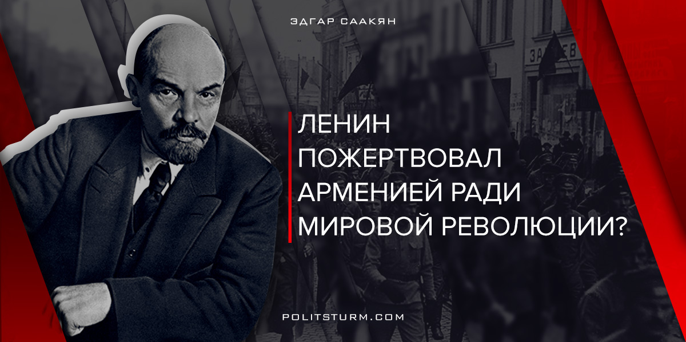

Оригинальная статья
2018-06-08
3 мин. на чтение

Да, именно так рассуждает большинство граждан современной Армении. Так, как будто вопрос о мировой революции обязательно сводится к чей-то жертве. В любом споре о роли большевиков в истории Армении оппонент обязательно вспомнит о якобы армянофобии Ленина и его желании «пожертвовать Арменией ради мировой революции».
Возникает естественный вопрос: какие ваши доказательства? Возможно Владимир Ленин писал об этом прямо или данный вывод был сделан из контекста его статей о ситуации в Закавказье? Все труды Владимира Ильича ныне оцифрованы и выложены в свободном доступе, интернет-поисковик выдаст любой том из Полного собрания сочинений, а программа «Google books» позволит без труда найти нужную фразу или цитату.
Возможно, слова об Армении и мировой революции были вырваны из общего контекста, и Ильич говорил о другом? Однако при поиске в ПСС Ленина цитат о необходимости «пожертвовать Арменией ради мировой революции» не обнаружено.
На что же наши оппоненты ссылаются? А ссылаются они на работу доктора юридических наук профессора Ю.Г. Барсегова — «Нагорный Карабах в международном праве и мировой политике». На 607 странице данного труда имеется выдержка «из записи телефонного разговора народного комиссара иностранных дел Армянской ССР А. Безадяна с членом ревкома Армении А. Мравяном и Г. Атарбековым о позиции Ленина, Сталина и Троцкого по армянскому вопросу»:
«Когда мы указали на ужасное положение армянского народа, на опасность подрыва авторитета Коммунистической партии в глазах армянских трудящихся, мы получили следующий ответ [Ленина]:
«Мы временно вынуждены пожертвовать интересами армянских трудящихся ради интересов мировой революции. Эстония, Латвия и Литва разделили такую же судьбу.
Вы должны знать, что мы даже не остановились перед разрывом с нашими латвийскими товарищами, часть из них вышла из партии. Все что мы можем сейчас сделать для Армении – это дать ей продовольствие и деньги, а также разместить, насколько это возможно, такое количество войск на территории Армении, чтобы сделать Ангору более сговорчивой.
Но запомните, товарищи, мы не собираемся воевать из-за Армении с кем бы то ни было, особенно с Кемалем».
Поэтому мы решили оставить в Москве Саака и Кариняна, чтобы нейтрализовать влияние Сталина и доказать Ленину правильность нашей точки зрения».
При прочтении данного текста возникли вопросы, но для начала необходимо обратить внимание на источник телефонного разговора: «Armenia. Political and Ethnic Boundaries. 19878-1948. Anita L. P. Burdett (ed). Archive Editions, 1998, pp. 654-656» (Армения: политические и этнические границы 1878 – 1948 гг. ).
Барсегов ссылается на англоязычную книгу, изданную в 1998 году в Великобритании. Данную книгу можно найти на сайте книжного интернет-магазина «east viewshop», из описания следует, что автор книги использовал материалы из архивов правительства Великобритании. Посмотреть, на какие документы ссылаются авторы англоязычной книги, или убедиться в их наличии, не представляется возможным.
Теперь можно озвучить вопросы, возникшие после ознакомления с самим источником и текстом телефонного разговора:
1)Если в англоязычной книге ссылаются на некие документы, то почему профессор Барсегов прямо не ссылается на данные документы?
2)Если имело место телефонный разговор А. Безадяна с членом ревкома Армении А. Мравяном и Г. Атарбековым, то где оригинальные стенограммы или протоколы на армянском и русском языке?
3)Если А. Безадян разговаривал с Лениным, то разговор мог состояться по телефонной связи, либо через телеграфное сообщение, значит должны быть стенограммы телефонных разговоров. Где они?
4)Каким образом телефонный разговор наркома иностранных дел Армянской ССР оказался в британском архиве и источник их происхождения?
Из вышеизложенного следует, что профессор Барсегов ссылается на сомнительный источник, в происхождении которого нет ясности. Также надо учитывать, что Барсегов не является профессиональным историком, его компетенция вызывает большие сомнения. Документы такого рода могут быть только в архивах России или Армении, но никак в архивах Великобритании.
Соответственно, можно с уверенностью сказать, что Ленин ничего подобного об Армении не говорил. Барсегов подпевал существующей в современной Армении политической конъюнктуре — антисоветизму и антикоммунизму. Буржуазия через такие информационные взбросы манипулирует национальными чувствами армян и создает ложное представление о Революции и Ленине — только бы классовое сознание спало.
В очередной раз буржуазные публицисты ради оправдания существующего социального неравенства накормили армянского обывателя порцией лжи, однако все скушали. Такое положение вещей будет продолжаться до тех пор, пока люди не начнут более критично относиться к информации подобного рода, не начнут думать, сомневаться, проверять и перепроверять. Иначе пролетариат никогда не избавится от навязываемых иллюзий, не осознает себя как класс и не поднимется на борьбу с распространителями подобной лжи.

Оригинальная статья

